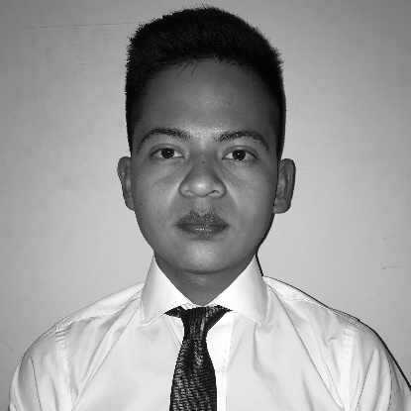  SN  Objetivo  Consolidarme en una empresa que me brinde estabilidad laboral, aplicando mi experiencia y conocimientos para así desenvolverme de la mejor manera aplicando los valores que me han formado.  Aptitudes  - Atención al cliente  - Capacidad de trabajar en equipo  - Buena actitud y presentación.  - Habilidad en tecnología móvil  - Habilidad en equipos de computo  - Mantenimiento de computadoras  - Experiencia en bodega | Experiencia  bodega-oficina • municipalidad de sumpango • 01/09/2016 al 01/10/2016  Practica supervisada. Siendo el primer empleo me desempeñé como encargado de bodega, teniendo como objetivo principal el control de existencias mediante el uso de Kárdex.  bodega-ventas • beraca comercio y dist. s.a. • 27/03/2017 al 15/10/2018  Laboré en bodega controlando existencias, orden y despacho de producto. Tiempo después me dediqué a la Atención al cliente y ventas por comisión, siempre creyendo que la buena disposición es fundamental en cualquier trabajo.  Educación  bachillerato en computacion • 2015-2016 • instituto evangelico america latina  Destaco la participación en actividades dentro de la institución, y gracias a un buen promedio dentro de clases fui reconocido por la institución obteniendo medalla de reconocimiento.  ingenieria en ciencias y sistemas • 2018 a la fecha • universidad mariano galvez  Estudios obtenidos en fin de semana. Obtuve los primeros dos semestres de esta Ingeniería queriendo continuar nuevamente.  Experiencia de voluntariado o liderazgo
  gustavo david rabay alarcon
  bachiller en computacion | estudiante de ingenieria en sistemas
- The Street Store
O “La tienda de la calle” es una comunidad que trata de dignificar vidas de personas con bajos recursos.

